Филиал ФБУЗ «Центр гигиены и эпидемиологии в Алтайском крае в городе Заринске, Заринском, Залесовском, Кытмановском и Тогульском районах»
ПРЕСС-РЕЛИЗ
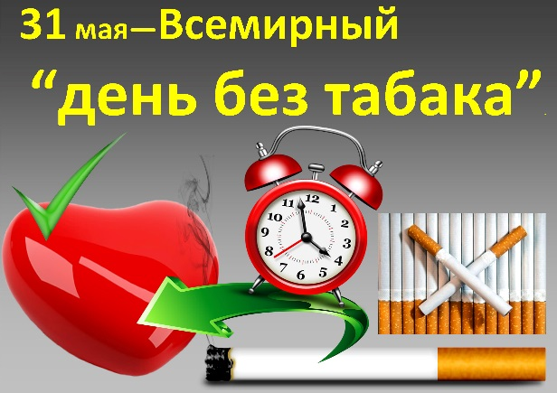

31 мая – Всемирный день без табака!

Ежегодно 31 мая отмечается Всемирный день без табака.
Данный праздник был учрежден государствами-членами Всемирной организации здравоохранения в 1987 г. с целью привлечения внимания всего мира к эпидемии табакокурения и вызываемыми ею губительными последствиями для здоровья.
Мероприятия, проводимые в этот день направлены на популяризацию отказа от курения.
Курение вредит людям любого пола и любого возраста, курение приводит к опасным, часто смертельным заболеваниям, пассивное курение также опасно, особенно для детей.
В придачу к курению - болезни и преждевременная смерть.
О негативном влиянии табака важно регулярно напоминать и детям и взрослым.
Табачный дым содержит более 4000 химических веществ, минимум 250 из которых вредны для человека.
Курение ухудшает состояние кожи, ногтей, волос, разрушает зубы, приводит к неприятному запаху изо рта, от одежды. Курение находится в прямой связи с развитием часто несовместимых с жизнью заболеваний, таких как рак лёгкого, инфаркт. Вторичный табачный дым, вдыхаемый при пассивном курении, негативно влияет на дыхательную, сердечно-сосудистую системы, повышает риск развития инфаркта, ишемической болезни сердца и рака лёгких.
На фоне пандемии COVID-19 были проведены исследования, в ходе которых было доказано, что курильщики переносят заболевание в более тяжёлой форме, и имеют более высокий риск летального исхода от COVID-19, чем некурящие. Этот факт побудил миллионы курильщиков бросить курить.

Тема Всемирного дня без табака в 2021 г.: Обязательство бросить курить

Откажитесь от курения и ….

Через 20 минут нормализуется частота сердечных сокращений.

Через 12 часов уровень угарного газа в крови нормализуется.

Через 2 недели начнёт улучшить функция лёгких.

Через 1 месяц уменьшится кашель.

Через 5-15 лет риск инсульта станет таким же, как и у некурящих.

В Российской Федерации действует антитабачный закон.

Федеральный закон от 23.02.2013 N 15-ФЗ (ред. от 30.12.2020) “Об охране здоровья граждан от воздействия окружающего табачного дыма, последствий потребления табака или потребления никотинсодердащей продукции». Этот закон защищает права некурящих людей от воздействия табачного дыма, накладывая ряд ограничений для курящих.
Меры по борьбе с курением в современной России
Сегодня в России ведется целенаправленная работа по борьбе с курением. Она включает в себя:
- присоединение Российской Федерации к антитабачной конвенции ВОЗ от 16.04.2008 г.;
- принятие Федерального Закона «Об охране здоровья граждан от воздействия окружающего табачного дыма и последствий потребления табака» (от 23.02.2013 г. №15).
В соответствии с принятым законом и идеологией конвенции в России действуют: запреты и ограничения на продажу табака; меры по увеличению стоимости сигарет; налоги на торговлю табачной продукцией; ограничения рекламы табачной продукции и др.
Особая роль отводится организации медицинской и консультативной помощи тем, кто хочет избавиться от вредной привычки.
Мероприятия, приуроченные к Всемирному дню без табака, продемонстрируют подходы, помогающие молодым людям взять свое здоровье под собственный контроль и отвергнуть перспективу табачной зависимости.
Во Всемирный день без табака мы также призываем всех активных сторонников борьбы против табака принять меры для защиты этих возрастных групп, организовав проведение кампаний и мероприятий, направленных на все сферы общественной жизни, чтобы сформировать у следующего поколения молодых людей способность устоять перед соблазном попробовать табак и уверенно двигаться в будущее без табака.

Мероприятия, приуроченные к Всемирному дню без табака 2021 г. нацелены на привлечение внимания потребителей, в первую очередь молодежи, к ухудшению здоровья и иным опасным последствиям, вызванных потреблением табачных изделий и никотинсодержащей продукции.
Консультационным пунктом для потребителей филиала ФБУЗ «Центр гигиены и эпидемиологии в Алтайском крае в городе Заринске, Заринском, Залесовском, Кытмановском и Тогульском районах» будут проведены различные мероприятия, приуроченные к празднованию Всемирного дня без табака, а именно: оформление информационных стендов, разработка и распространение информационного материала о вреде курения для широких масс населения, преимущественно для молодежи (памятки, информационные листки), распространение которых будет осуществляться на Интернет-сайтах, в том числе в социальных сетях.

Призываем наше население ответственно отнестись к своему здоровью, пропагандировать здоровый образ жизни «Здоровое поколение – сильная Россия», «Бросай курить, чтобы жить в сильной стране»!

Телефон Единого консультационного центра Роспотребнадзора
8 800 555 49 43 (звонок по России бесплатный)

Филиал ФБУЗ «Центр гигиены и эпидемиологии в Алтайском крае в городе Заринске»
Тел.: 8 (38595) 99027 е-mail: zarinsk@altcge.ru, 2020 г.

